ОФИЦИАЛЬНОЕ ИЗДАНИЕ
МУНИЦИПАЛЬНОГО ОБРАЗОВАНИЯ «ТАРАСА»

Вестник
МО «Тараса»
№9(121) от 30.09.2021 г.

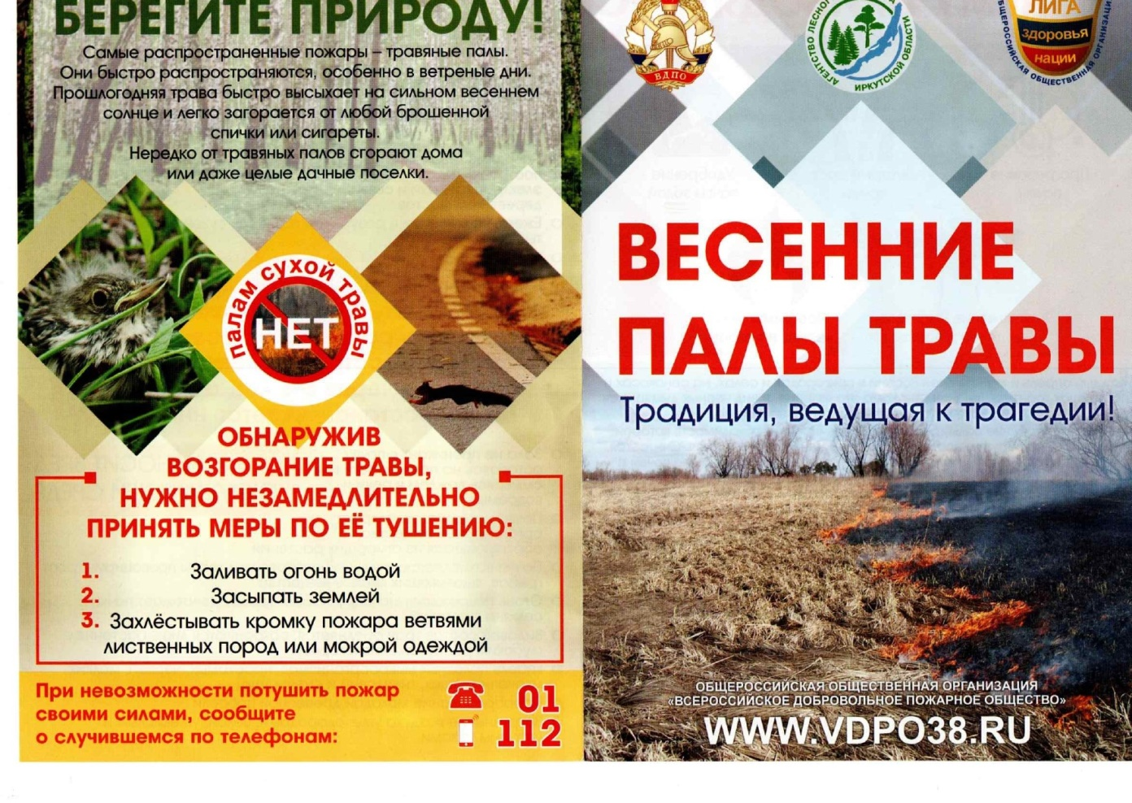
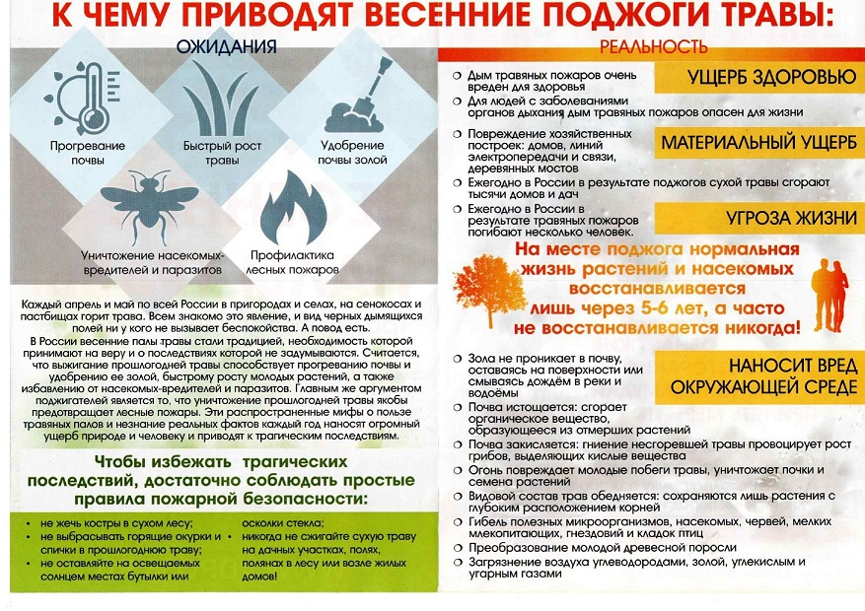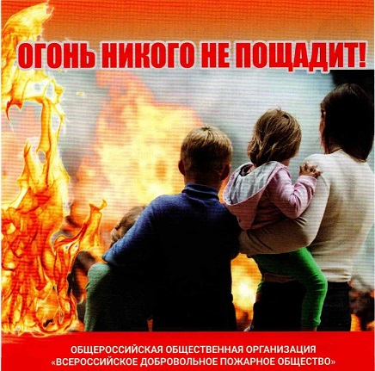
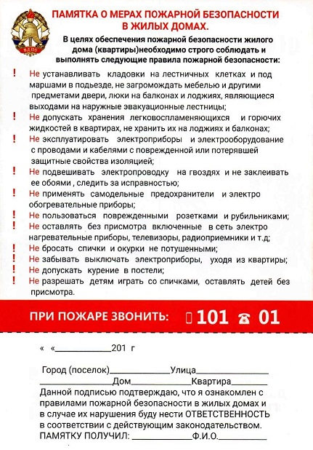

Учредитель: Администрация МО «Тараса»
Редактор:Бадагуев Р.Н.
Адрес регистрации: 669343, Иркутская область,
Боханский район, с. Тараса,
ул. Ленина, д10.
Газета отпечатана в администрации МО «Тараса»
с. Тараса, ул. Ленина, д10
Тираж 30 экз.
Номер подписан 30.09.2021 г.

